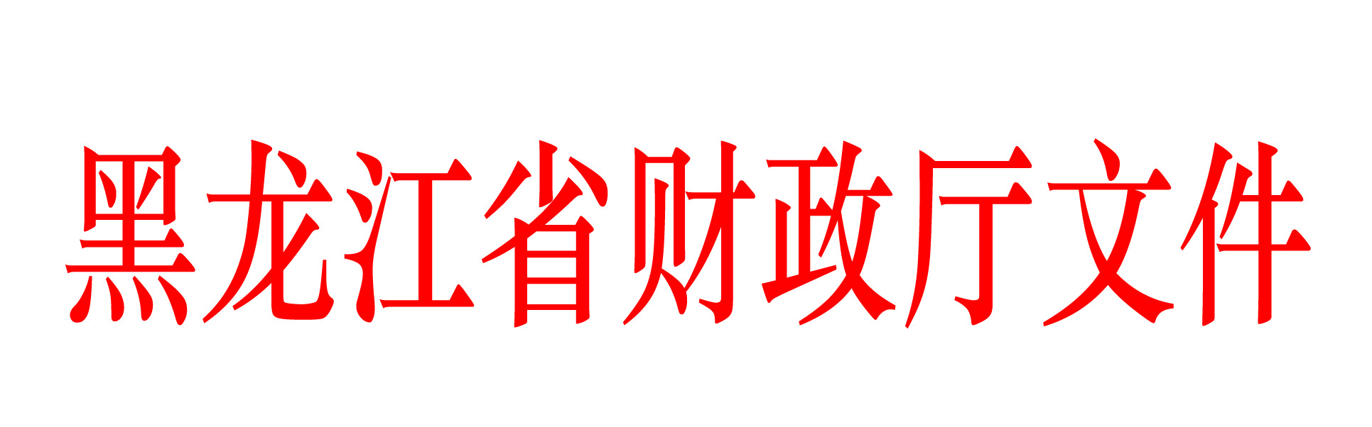

黑财指（农）〔2021〕109号

黑龙江省财政厅关于拨付2021年
耕地地力保护补贴资金的通知

各市（地）、县（市）财政局，省农垦总局：
为支持春耕生产，根据《财政部关于提前下达2021年农业相关转移支付资金预算的通知》（财农〔2020〕90号）规定和要求，现拨付你市县、单位2021年耕地地力保护补贴资金 万元，列2021年政府收支分类科目“2130122 农业生产发展”。现就有关事宜通知如下：
一、请按照《黑龙江省人民政府办公厅关于加强财政涉农资金信息公开工作的实施意见》（黑政办规〔2018〕27号）要求，做好公开公示相关工作。
二、按照《黑龙江省人民政府办公厅关于实施耕地地力保护补贴的指导意见》（黑政办发〔2016〕69号）规定，综合考虑国家2021年下达我省耕地地力保护补贴资金及对应补贴面积，经测算每亩补贴标准为56.7245元（农垦单独管理）。
三、资金到位后，由你市县财政部门会同有关部门负责监督使用。请及时拨付资金，严禁挤占、截留、挪用，切实发挥资金使用效益，一旦发现违规违纪问题，将按照有关规定严肃处理。
四、该项资金用于耕地地力保护补贴方面，请按照《中共黑龙江省委、黑龙江省人民政府关于全面实施预算绩效管理的实施意见》（黑发〔2019〕30号）要求，由你市县财政部门进一步加强预算绩效管理，做好绩效运行监控和绩效评价工作，确保绩效目标如期实现。

附件：1.2021年耕地地力保护补贴资金分配明细表
2. 2021年耕地地力保护补贴资金绩效目标表

黑龙江省财政厅
2021年3月29日
信息公开选项：依申请公开
抄送：农业农村厅，财政部黑龙江监管局。
黑龙江省财政厅办公室 2021年3月29日印发
共印10份。

